ATIVIDADES PRÁTICAS DE GRID LAYOUT
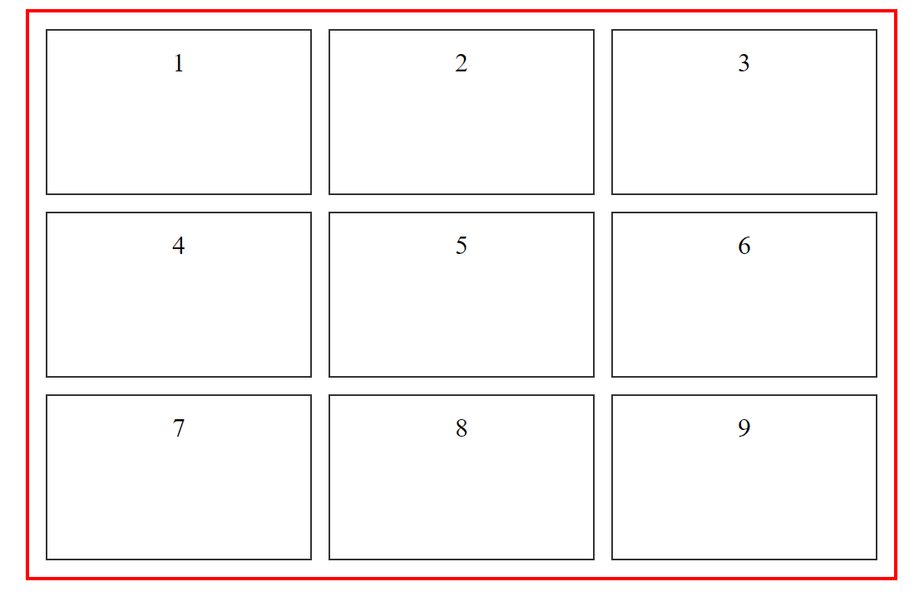
Atividade 1: Layout Básico
- Crie um layout de grade simples com três colunas e três linhas, onde a largura das colunas seja ajustável ao tamanho do container e a altura seja fixa em 100px.
- Preencha cada célula do grid com uma numeração sequencial.
- O container deve ter largura fixada em 500px.
- Seguir o exemplo ao lado.

Atividade 2: Layout Responsivo
- Ajuste o layout criado no exercício 1 para ser totalmente responsivo.
- Use consultas de mídia (@media) para alterar o número de colunas e linhas em telas menores, considerando a seguinte regra: 4 colunas para tela de até 1025px, 3 colunas para telas entre 1024px e 769px, 2 colunas para telas entre 768px e 413px e 1 coluna para telas menores que 412px;

Atividade 3: Galeria de Imagens
- Crie uma galeria de imagens usando CSS Grid.
- Certifique-se de que as imagens estejam dispostas em uma grade regular.
- Adicione efeitos de sobreposição ou transição ao passar o mouse sobre as imagens.
- Seguir o exemplo abaixo:
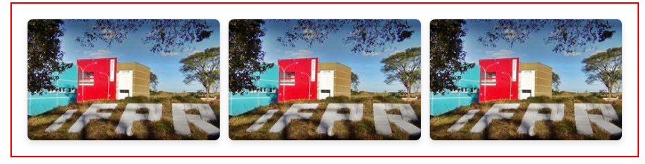
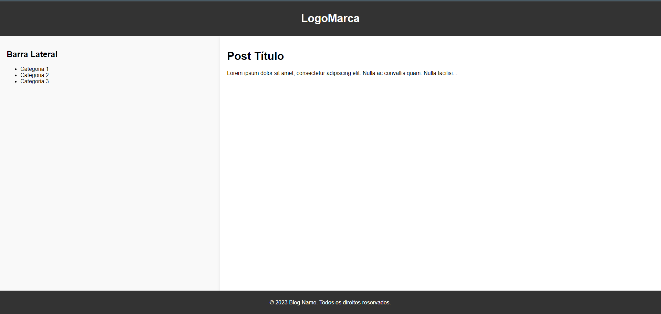
Atividade 4: Layout de Blog
Projete um layout de blog com 4 tags semânticas: header, aside, main e footer. Organize o layout com o Grid para que os espaços fiquem distribuídos conforme o exemplo ao lado.

Atividade 5: Formulário de Cadastro
Crie um formulário de cadastro com campos para nome, e-mail, senha, data de nascimento e gênero.
Use CSS Grid para organizar os rótulos e campos de entrada de maneira estruturada.
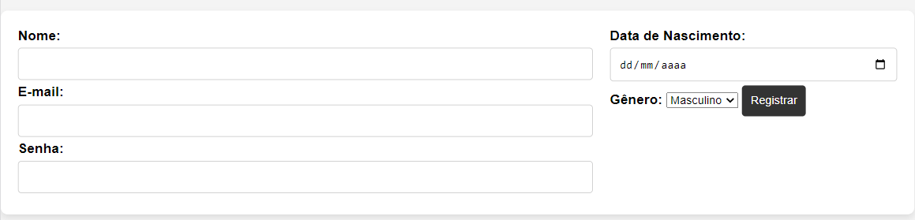
Atividade 6: Layout de Cartão de Produto
Desenvolva um layout de cartão de produto que exibe uma imagem, título, preço e botão de compra.
Utilize CSS Grid para organizar esses elementos de maneira esteticamente agradável.

